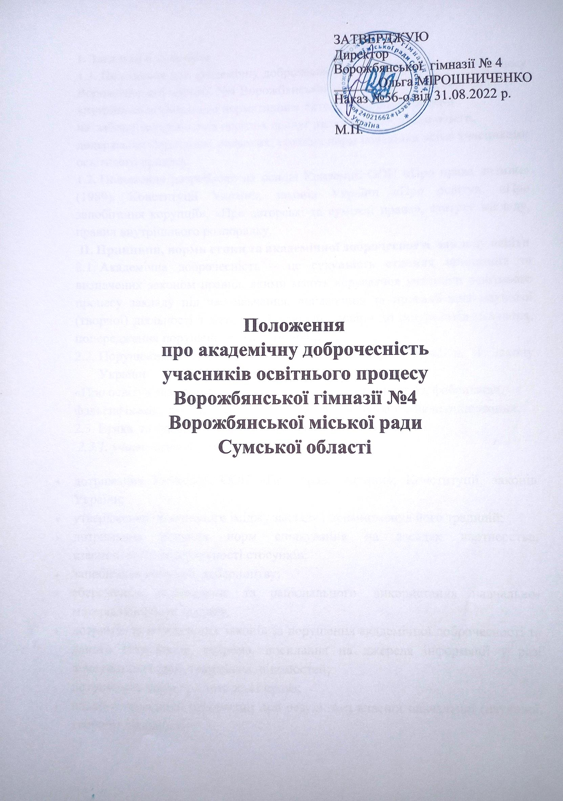

І. Загальні положення
  - Положення про академічну доброчесність учасників освітнього процесу Ворожбянської гімназії №4 Ворожбянської міської ради Сумської області є внутрішнім підзаконним нормативним актом, який спрямований
на забезпечення якісних освітніх послуг наданих здобувачам освіти,
додержання моральних, правових, етичних норм поведінки всіма учасниками освітнього процесу.
  - Положення розроблено на основі Конвенції ООН «Про права дитини»
(1989), Конституції України, законів України «Про освіту», «Про запобігання корупції», «Про авторські та суміжні права», статуту закладу, правил внутрішнього розпорядку.

ІІ. Принципи, норми етики та академічної доброчесності закладу освіти
  - Академічна доброчесність – це сукупність етичних принципів та визначених законом правил, якими мають керуватися учасники освітнього процесу закладу під час навчання, викладання та провадження наукової (творчої) діяльності з метою забезпечення довіри до результатів навчання, попередження порушень освітнього процесу.
  - Порушеннями академічної доброчесності згідно ст.42 п. 4 Закону України
«Про освіту» вважається: академічний плагіат, самоплагіат, фабрикація, фальсифікація, списування, обман, хабарництво, необ’єктивне оцінювання.
  - Етика та академічна доброчесність забезпечуються:
    - учасниками освітнього процесу шляхом:

- дотримання Конвенції ООН «Про права дитини», Конституції, законів України;
- утвердження позитивного іміджу закладу , примноження його традицій;
- дотримання етичних норм спілкування на засадах партнерства, взаємоповаги, толерантності стосунків;
- запобігання корупції, хабарництву;
- збереження, поліпшення та раціонального використання навчально- матеріальної бази закладу;
- дотримання спеціальних законів за порушення академічної доброчесності та даного Положення, зокрема, посилання на джерела інформації у разі використання ідей, тверджень, відомостей;
- дотримання норм про авторські права;
- надання правдивої інформації про результати власної навчальної (наукової, творчої) діяльності;

- невідворотності відповідальності з підстав та в порядку, визначених відповідно Законом України «Про освіту» та іншими спеціальними законами.

    - здобувачами освіти шляхом:

- самостійного виконання навчальних завдань поточного та підсумкового контролю без використання зовнішніх джерел інформації, крім дозволених для використання, зокрема під час оцінювання результатів навчання (самостійні, контрольні, ДПА);
- особистою присутністю на всіх заняттях, окрім випадків, викликаних поважними причинами.

    - педагогічними працівниками шляхом:

- надання якісних освітніх послуг з використанням в практичній професійній діяльності інноваційних здобутків в галузі освіти;
- обов’язкової присутності, активної участі на засіданнях педагогічної ради та колегіальної відповідальності за прийняті управлінські рішення;
- незалежності професійної діяльності від політичних партій, громадських і релігійних організацій;
- підвищення професійного рівня шляхом саморозвитку і самовдосконалення, проходження вчасно курсової підготовки;
- дотримання правил внутрішнього розпорядку, трудової дисципліни,
корпоративної етики;
- об’єктивного і неупередженого оцінювання результатів навчання здобувачів освіти;
- здійснення контролю за дотриманням академічної доброчесності здобувачами освіти;
- інформування здобувачів освіти про типові порушення академічної
доброчесності та види відповідальності за її порушення.

ІІІ. Заходи з попередження, виявлення та встановлення фактів порушення етики та академічної доброчесності
  - При прийомі на роботу працівник знайомиться із даним Положенням під розписку після ознайомлення із правилами внутрішнього розпорядку закладу.
  - Положення доводиться до батьківської громади на конференції, а також оприлюднюється на сайті закладу.
  - Заступник директора, яка відповідає за методичну роботу:

    - Забезпечує попередження порушень академічної доброчесності шляхом практикумів, консультацій та інших колективних та індивідуальних форм навчання з педагогічними працівниками щодо створення, оформлення ними методичних розробок (робіт) для публікацій, на конкурси різного рівня;
    - Використовує у своїй діяльності (рецензування робіт на конкурси різного рівня, на присвоєння педагогічного звання) та рекомендує вчителям сервіси безкоштовної перевірки робіт на антиплагіат.
  - Педагогічні працівники, в процесі своєї освітньої діяльності,
дотримуються етики та академічної доброчесності, умов даного Положення, проводять роз’яснювальну роботу із здобувачами освіти щодо норм етичної поведінки та неприпустимості порушення академічної доброчесності
(плагіат, порушення правил оформлення цитування, посилання на джерела інформації, списування).
  - Для прийняття рішення про призначення відповідальності за списуванння створюється Комісія в закладі з попередження списування здобувачами освіти (далі – Комісія) у складі класного керівника, вчителя-предметника, представника учнівського самоврядування класу.
  - Комісія в разі встановлення фактів списування надає рекомендації щодо обрання форми відповідальності (повторне проходження оцінювання, відповідного освітнього компонента освітньої програми) з урахуванням індивідуальних результатів освітньої діяльності здобувача освіти.

Види відповідальності за порушення академічної доброчесності

4.1. Види академічної відповідальності за конкретне порушення академічної доброчинності визначають спеціальні закони та внутрішнє Положення
гімназії.

Порушення  академічної доброчеснос ті | Суб’єкти  порушення | Обставини та умови  порушення академічної доброчесності | Наслідки і форма  відповідальності | Орган / посадова  особа, який приймає рішення про призначення  виду відповідальнос- ті
 |  | - самостійні роботи;  - контрольні роботи;  - контрольні зрізи | Повторне письмове  проходження оцінювання | Учителі-  предметники
 |  | знань; | Термін-1 тиждень або повторне
 |  | – річне оцінювання | проходження відповідного освітнього компонента освітньої програми
 |  | (для екстернів)
 |  | – моніторинги якості
 |  | знань
 |  | -екзамен (ДПА); | Повторне | Атестаційна

Списування | Здобувачі освіти | – річне оцінювання | проходження оцінювання за  графіком  проведення ДПА у закладі | комісія
 |  | ( для екстернів) | Не зарахування результатів
 |  | -І етап ( шкільний)  Всеукраїнських учнівсь ких олімпіад, конкурсів; | Робота учасника анулюється, не  оцінюється. | Оргкомітет, журі
 |  |  | У разі повторних
 |  |  | випадків списування учасник не
 |  |  | допускається до
участі в інших
олімпіадах,конкурсах
Необ’єктивне  оцінювання результатів навчання здобувачів | Педагогіч ні  працівни ки | Свідоме завищення або  заниження оцінки результатів навчання  -усні відповіді;  -домашні роботи; | Педагогічному працівнику  рекомендується опрацювати критерії оцінювання знань. | Адміністрація закладу,
 |  | -контрольні роботи; |  | атестаційні комісії
 |  | -лабораторні та | Факти систематичних порушень | усіх рівнів
 |  | практичні роботи; | враховуються при встановленні
 |  | -ДПА;  -тематичне оцінювання; | кваліфікаційної категорії, присвоєнні педагогічних звань
 |  | – моніторинги;
 |  | -олімпіадні та конкурсні
 |  | роботи

Обман:  Фальсифіка- ція | Педагогіч  -ні працівни- ки як автори | Навчально-методичні  освітні продукти, створені педагогічними працівниками:  -методичні рекомендації;  -навчальний посібник;  -навчально-методичний посібник  -наочний посібник; | У випадку встановлення порушень  такого порядку:  А) спотворене представлення у методичних розробках,  публікаціях чужих розробок, ідей, | Педагогічна та  методичні ради закладу, науково методична рада методичного  кабінету,  атестаційні комісії (закладу освіти,  міська)
Фабрикація
Плагіат |  | -практичний посібник;  -навчальний наочний посібник;  -збірка;  -методична збірка  -методичний вісник;  -стаття;  -методична розробка | синтезу або компіляції чужих  джерел, використання Інтернету без посилань, фальсифікація наукових досліджень, неправдива інформація про власну освітню діяльність є підставою для відмови в присвоєнні або позбавлені раніше присвоєного педагогічного звання, кваліфікаційної категорії  Б) в разі встановлення в атестаційний період фактів списування здобувачами під час контрольних зрізів знань, фальсифікації результатів власної педагогічної діяльності  позбавлення педагогічного працівника І,ІІ кваліфікаційної
 |  |  | категорії

Комісія з питань академічної доброчесності та етики педагогічних працівників
  - Комісія з питань академічної доброчесності та етики педагогічних працівників – незалежний орган для розгляду питань, пов’язаних
із порушенням Положення та моніторингу щодо взаємного дотримання усіма учасниками освітнього процесу морально-етичних норм поведінки та правових норм цього Положення.
  - До складу Комісії входять представники педагогічного колективу та батьківської громади.
Персональний склад Комісії затверджується рішенням педагогічної ради.
Термін повноважень Комісії – 1 рік.
  - Комісія розглядає питання порушення морально-етичних норм поведінки та правових норм цього Положення за потребою або ж заявою учасників
освітнього процесу.
  - Комісія звітує про свою роботу двічі на рік.

Прикінцеві положення
6.1.Положення про академічну доброчесність ухвалюється педагогічною радою закладу більшістю голосів і набирає чинності з моменту схвалення.

